附件

韶关市审计局2021年度部门整体支出

第三方绩效评价报告

评价机构：广东中大管理咨询集团股份有限公司

机构负责人：吴少华

项目负责人：张小珍

日期：2022年12月

摘 要

受韶关市财政局委托，广东中大管理咨询集团股份有限公司于2022年5-8月，按照“绩效目标导向，兼顾过程与结果，定量为主定性为辅，坚持客观性与公正性”的原则，组织专业力量，制定了绩效评价指标体系，并通过对自评材料审核、座谈交流、实地核查和现场评价等方式，对韶关市审计局2021年度整体支出的预算绩效管理情况进行核查与评价。经综合评定，评价结果为77.50分。

韶关市审计局（以下简称“市审计局”）2021年度部门整体支出总体绩效目标为：加强党对审计工作的全面领导，围绕中心、服务大局，充分发挥审计“治已病，防未病”的监督保障作用，推进审计整改监督全覆盖，全方位加强审计力量及助推招商提质增效。部门支出整体支出预算数为1928.30万元，决算数为2275.00万元，其中基本支出1509.27万元，市本级项目支出649.52万元，省厅审计项目专项资金支出116.21万元。

2021年度部门绩效主要体现为以下四点：一是动态更新审计对象，按期完成审计计划。市审计局审计计划完成进度处于全省前列，审计统计工作开展准确、完整且及时。二是推进“金审三期”建设，转变审计工作模式。市审计局从硬件配置、团队建设及数据整合分析等方面开展了审计信息化相关工作，为审计工作模式向后台数据分析和现场审计并重转变打下基础。三是强化审计成果运用，充分发挥监管合力。2021年韶关市全市审计项目中共查出非金额计量问题1570项，审计处理处罚金额7.55亿元，促进整改落实有关问题资金5.41亿元。全市审计机关共向审计对象提出建议815条，全年已到整改期审计项目整改到位率约为81.69%。

但是本次评价中也发现市审计局工作中仍存在以下问题：一是培训考核执行欠规范，不利于充分发挥对审计新进人员的帮扶作用及对审计骨干人员的遴选作用；二是外购服务费用支出标准不统一、验收条款不明确，不利于加强成本及质量管控；三是审计差旅考勤不严谨，审计外勤工作经费中存在差旅费报销、补助领取人员与外勤考勤审核人员重叠等现象；四是固定资产盘点不及时，不利于准确、实时掌握部门资产情况。

针对以上存在问题，提出以下改进建议：一是加强培训过程管理以确保培训的覆盖面，加强培训成果考核以提升培训的实效性；二是进一步提升部门整体资金分配意识及项目执行过程中的成本控制意识，在预算编制、服务询价等阶段采用符合当地市场水平且统一的费用标准，同时制定全面细化的外购审计服务验收方案；三是理顺审计外勤工作人员日常考勤、费用报销的审批流，严格执行资金申请审核批复程序；四是规范资产入账及盘点手续，持续提升部门资产管理的及时性及安全性。

**目 录**

一、部门基本情况 - 1 -

（一）部门概要。 - 1 -

（二）年度总体工作及重点工作任务。 - 2 -

（三）部门整体支出绩效目标。 - 2 -

（四）部门整体收支情况。 - 4 -

二、绩效评价指标分析 - 4 -

（一）年度工作任务及绩效目标完成情况。 - 4 -

（二）指标分析。 - 6 -

三、评价结论 - 17 -

四、主要绩效 - 19 -

（一）建立动态管理机制，加强审计精细管理。 - 19 -

（二）推进审计信息化建设，转变审计工作模式。 - 20 -

（三）强化审计成果运用，充分发挥监管合力。 - 20 -

五、存在问题 - 21 -

（一）培训考核执行欠规范，人员管理实效体现不足。 - 22 -

（二）费用支出标准不统一，外购服务验收有待加强。 - 22 -

（三）审计差旅考勤不严谨，费用管控机制尚需完善。 - 24 -

（四）固定资产盘点不及时，资产管理水平仍可提升。 - 24 -

六、相关建议 - 25 -

（一）强化审计人员培训考核，牢抓审计工作提质增效关键。 - 25 -

（二）统一审计外购费用标准，倒逼采购项目开展过程质量。 - 26 -

（三）完善审计外勤考勤机制，全面规避财政资金支出风险。 - 27 -

（四）规范资产入账盘点手续，实时掌握部门资产在用情况。 - 28 -

附件1 - 29 -

附件2 - 34 -

一、部门基本情况

（一）部门概要。

**1.部门主要职能**

为贯彻落实党和国家关于审计工作的方针政策、决策部署，按照市委市政府工作要求，市审计局主管全市审计工作，充实加强一线审计力量，构建集中统一、全面覆盖、权威高效的审计监督体系，坚持科技强审，优化审计工作机制，充分调动内部审计和社会审计力量，增强监督合力。

其主要职责包括：拟订本市审计政策，制定全市审计工作发展规划、全市审计项目计划、审计指南等，并监督执行；对公共资金、国有资产、国有资源及党政主要领导干部和国有企业领导人员经济责任情况实行审计全覆盖，对领导干部实行自然资源资产离任审计，对有关重大政策措施和宏观调控部署贯彻落实情况进行跟踪审计；对审计、专项审计调查和核查社会审计机构相关审计报告的结果承担责任，并负有督促被审计单位整改的责任；组织开展审计领域的对外交流与合作，指导和推广信息技术在审计领域的应用；完成市委、市政府及省审计厅交办的其他任务等。

**2.部门机构设置和人员情况**

根据《中共韶关市委办公室 韶关市人民政府办公室关于印发<市审计局职能配置 内设机构和人员编制规定>的通知》（韶办发〔2019〕50号），市审计局内设办公室、计划和整改监督科、法规审理科、电子数据审计科、经济责任审计科、财政金融审计科、行政事业审计科、农业农村与生态环保审计科、固定资产投资审计科、经贸外资审计科及人事科等11个科室。截至2021年12月31日，市审计局在职人员共计81名，其中公务员44名，审计助理24名，丹霞英才6名，后勤服务人员5名，行政辅助人员2名。

（二）年度总体工作及重点工作任务。

2021年，市审计局年度重点工作任务包括开展各类审计工作，推进审计整改监督全覆盖，支持配合纪检监察和巡查工作，积极在主流媒体上开展审计宣传，扩大审计影响力等。其中，各类审计工作任务安排如下：

**表1-1 2021年度市审计局审计工作任务安排情况表**

| **序号** | **审计类型** | **审计内容** | **任务量** |
| --- | --- | --- | --- |
| 1 | 政策落实跟踪审计 | 对有关重大政策措施和宏观调控部署贯彻落实情况进行跟踪审计 | ≥4项 |
| 2 | 公共投资审计 | 对市政府投资和以市政府投资为主的建设项目的预算执行情况、工程决算情况及建设运营情况进行跟踪审计 | ≥4项 |
| 3 | 市属国有企业审计 | 对市属国有企业和金融机构、市政府规定的市属国有资本占控股或主导地位的企业和金融机构境内外资产、负债和损益进行审计 | ≥1项 |
| 4 | 自然资源审计 | 对自然资源管理、污染防治和生态保护与修复情况进行审计 | ≥4项 |
| 5 | 民生审计 | 对与人民群众利益关系最为密切的民生资金、项目和政策进行审计监督 | ≥4项 |
| 6 | 经济责任审计 | 对公共资金、国有资产、国有资源及党政主要领导干部和国有企业领导人员经济责任情况实行审计全覆盖 | ≥14项 |
| 7 | 财政财务收支审计 | 对市级财政收支和法律法规规定属于审计监督范围的财务收支的真实、合法和效益进行审计监督 | 市本级+  3区（县、市）级 |
| 8 | 改革优化营商环境政策落实审计 | 围绕行政审批的制度、流程、指南等建设和执行情况，对有行政审批的职能部门、重点领域和关键环节进行审计监督 | ≥1项 |

（三）部门整体支出绩效目标。

围绕年度总体工作任务，市审计局确定了2021年度部门整体支出总体绩效目标：加强党对审计工作的全面领导，围绕中心、服务大局，充分发挥审计“治已病，防未病”的监督保障作用，推进审计整改监督全覆盖，全方位加强审计力量及助推招商提质增效。

根据部门整体预算申报材料，市审计局填报2021年度部门整体支出绩效指标如表1-1所示。

**表1-****2 2021年度部门整体支出绩效具体指标（预算申报）**

| **序号** | **指标类型** | **指标名称** | **目标值** |
| --- | --- | --- | --- |
| 1 | 产出指标 | 审计任务完成率(%) | 100% |
| 2 | 审计客观性 | 客观 |
| 3 | 审计规范性 | 规范 |
| 4 | 项目按期完成率 | 100% |
| 5 | 效果指标 | 审计查出损毁自然资源资产违规金额 | 以实际查出数量为准） |
| 6 | 满意度指标 | 群众满意率（%） | 100% |
| 7 | 项目满意度（%） | 100% |
| 8 | 服务对象投诉量 | 0 |

为进一步考核绩效目标落实情况，在进行部门整体支出绩效自评时，市审计局从产出、效果、满意度等三方面完善了绩效指标，具体工作目标情况详见下表1-2所示。

**表1-****3 2021年度部门整体支出绩效具体指标（自评填报）**

| **序号** | **指标类型** | **指标名称** | **目标值** |
| --- | --- | --- | --- |
| 1 | 产出  指标 | 完成审计项目数量 | 150项 |
| 2 | 市管领导干部实施经济责任审计人数 | 10人 |
| 3 | 年度审计项目计划完成率 | 100% |
| 4 | 审计项目执行合规率 | 100% |
| 5 | 全年查出问题金额 | 100亿元 |
| 6 | 全年查处非金额计量问题数量 | 600个 |
| 7 | 向被审计单位或有关单位提出审计建议数量 | 500条 |
| 8 | 指导监督未独立内审机构数量 | 100个 |
| 9 | 辅助审计专业技术人员控制数 | 24名 |
| 10 | 审计结论客观公正率 | 100%（不发生行政复议或行政诉讼） |
| 11 | 审计制度编制数量 | 2项 |
| 12 | 效果  指标 | 案件线索移送数量 | 10条 |
| 13 | 审计促进整改落实有关金额 | 1亿元 |
| 14 | 纠正侵害群众利益金额 | 1000万元 |
| 15 | 增收节支金额 | 1亿元 |
| 16 | 促进相关部门编制制度/规范数量 | 10项 |
| 17 | 满意度指标 | 审计建议被采纳率 | 95% |
| 18 | 政府对审计工作的满意度 | 满意 |
| 19 | 被审计对象对审计工作的满意度 | 90% |
| 20 | 社会公众对审计项目实施效果的满意度 | 95% |

（四）部门整体收支情况。

2021年，市审计局部门整体收入预算数为1928.30万元，其中基本支出1046.67万元，项目支出881.63万元。部门整体支出决算数为2275.00万元，其中基本支出1509.27万元，市本级项目支出649.52万元，省厅审计项目专项资金支出116.21万元，具体收支情况详见下表1-3所示。

**表1-4 2021年度市审计局部门整体支出情况表**

| **项目(按支出性质）** | **年初预算数（万元）** | **决算数（万元）** |
| --- | --- | --- |
| 一、基本支出 | 1046.67 | 1509.27 |
| 人员经费 | 894.96 | 1371.87 |
| 公用经费 | 151.71 | 137.40 |
| 二、项目支出 | 881.63 | 649.52 |
| 劳务派遣辅助审计专业技术人员经费 | 392.03 | 363.57 |
| 审计外购服务费用 | 398.60 | 213.56 |
| 审计外勤工作经费 | 35.00 | 25.81 |
| 乡镇（街道）党政主要领导干部经济责任异地同步审计项目 | 36.40 | 21.98 |
| 审计信息化建设 | 19.60 | 19.60 |
| 领导干部带头招商工作经费 | / | 2.00 |
| 2021年党建活动经费 | / | 3.00 |
| 省厅审计项目专项资金 | / | 116.21 |
| **本年支出合计** | **1928.30** | **2275.00** |

二、绩效评价指标分析

（一）年度工作任务及绩效目标完成情况。

2021年度市审计局各项年度工作任务完成情况较好，具体表现如下：

一是财政财务收支、民生审计、经济责任、自然资源环境、优化营商环境政策落实等各类型审计均按计划数完成，有效促进了区域财政预算执行规范透明、民生服务全面优化、领导干部履职用权合法合规、全市绿色可持续发展、营商环境改革优化持续深入。

二是审计整改监督覆盖较全面，通过提请市委市政府召开整改工作会议，开展整改情况现场检查等，2021年共落实市委书记、市长重点批示事项24项，全年已到整改期审计项目已整改问题647项，整改率为81.69%。

三是审计工作宣传较积极，全年通过《韶关审计信息》、韶关日报、广东省审计厅网站、中国审计报等官网媒体发布各类审计信息稿175篇。但招商引资的广东外语外贸大学附设韶关外国语学校项目虽达成前期投资意向，却因政策限制暂缓落地，招商引资前期筛选工作不到位，影响招商引资效益的实际发挥。

**表2-1 2021年度市审计局部门整体支出绩效目标完成情况表**

| **序号** | **指标类型** | **指标名称** | **目标值** | **完成值** |
| --- | --- | --- | --- | --- |
| 1 | 产出  指标 | 完成审计项目数量 | 150项 | 230项 |
| 2 | 市管领导干部实施经济责任审计人数 | 10人 | 16人 |
| 3 | 年度审计项目计划完成率 | 100% | 100% |
| 4 | 审计项目执行合规率 | 100% | 100% |
| 5 | 全年查出问题金额 | 100亿元 | 175.88亿元 |
| 6 | 全年查处非金额计量问题数量 | 600个 | 1570个 |
| 7 | 向被审计单位或有关单位提出审计建议数量 | 500条 | 815条 |
| 8 | 指导监督未独立内审机构数量 | 100个 | 157个 |
| 9 | 辅助审计专业技术人员控制数 | 24名 | 24名 |
| 10 | 审计结论客观公正率 | 100%（不发生行政复议或行政诉讼） | 100%（未发生行政复议或行政诉讼） |
| 11 | 审计制度编制数量 | 2项 | 2项 |
| 12 | 效果  指标 | 案件线索移送数量 | 10条 | 26条 |
| 13 | 审计促进整改落实有关金额 | 1亿元 | 12.24亿元 |
| 14 | 纠正侵害群众利益金额 | 1000万元 | 4400万元 |
| 15 | 增收节支金额 | 1亿元 | 1.59亿元 |
| 16 | 促进相关部门编制制度/规范数量 | 10项 | 21项 |
| 17 | 满意度  指标 | 审计建议被采纳率 | 95% | 99.60% |
| 18 | 政府对审计工作的满意度 | 满意 | 2021年度韶关市机关绩效考核结果为优秀 |
| 19 | 被审计对象对审计工作的满意度 | 90% | 对审计结果均反馈无意见 |
| 20 | 社会公众对审计项目实施效果的满意度 | 95% | / |

（二）指标分析。

**1.预算编制情况分析**

（1）预算编制（得4分）

预算编制三级指标得分率如图2-1所示。

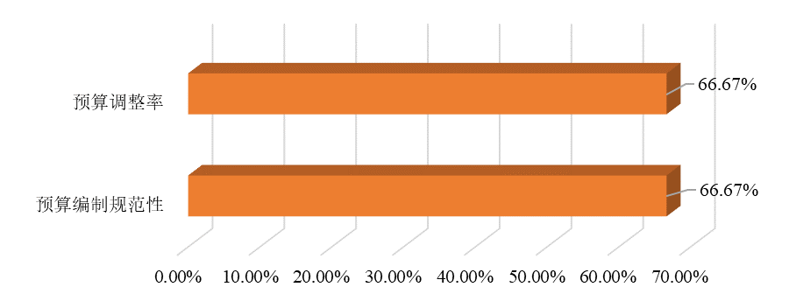

**图2-1 预算编制三级指标各指标得分率**

①预算编制规范性。市审计局2021年度新项目预算安排符合部门工作职责，审计外购服务费用、审计外勤工作经费、审计信息化建设等各项专项资金安排符合部门年度工作重点，预算编制总体较为准确合理。

存在的主要问题：根据其提供的各项目年初预算申报材料，各专项资金预算编制可进一步细化。如审计外购服务费用预算表仅包括各外购服务总费用额度，未基于具体各类审计人员工作量及工作费用标准形成具体的预算编制明细，对后续专项预算执行的参考性不足。此项酌情扣1分，得2分。

②预算调整率。根据市审计局提供的2021年度部门决算报表，市审计局年初预算数为1928.30万元，预算调整数为2275.00万元，预算调整率约为17.98%，剔除基本支出增人、增资及上级转移支付资金等特殊因素的影响，办公经费及项目支出的调整率约为12.60%。此项酌情扣1分，得2分。

（2）目标设置（得5分）

目标设置三级指标得分率如图2-2所示。

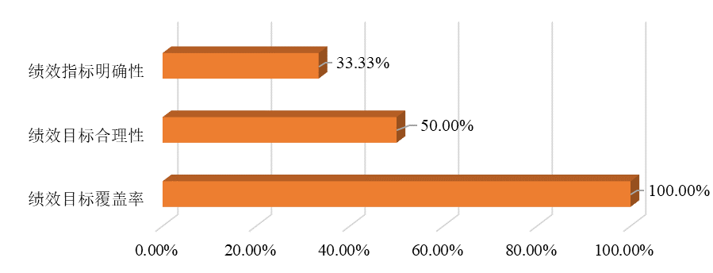

**图2-2 目标设置三级指标各指标得分率**

①绩效目标覆盖率。根据市审计局提供的各项目申报材料，2021年部门各项目均有设置绩效目标，绩效目标覆盖率为100%。此项不扣分，得2分。

②绩效目标合理性。市审计局年初围绕审计任务完成率、审计客观性、审计规范性等方面设置了全年部门整体绩效目标，所设置的部门整体绩效目标体现了部门主要工作职责，与部门预算资金相匹配。

存在的主要问题：市审计局仅从审计任务总体完成情况出发设置了部门绩效指标，所设置的各项绩效目标不能分解成具体工作任务，不能体现劳务派遣辅助审计专业技术人员经费、审计信息化建设等专项的产出、效益情况，且各项目年初可行性研究和前期论证较为简略，不够充分深入。此项酌情扣2分，得2分。

③绩效目标明确性。市审计局年初设置了审计查出损毁自然资源资产违规金额、项目满意度等绩效指标，体现了部门履职的社会经济效益。

存在的主要问题：市审计局年初申报的部门绩效指标细化、量化程度不足，审计任务完成率、审计客观性、审计查出损毁自然资源资产违规金额等多项指标缺乏可衡量的目标值，也无明确的评价标准。此外，市审计局自评阶段填报的完成审计项目数量、查出问题金额等10项绩效指标完成率均高于150%，反映市审计局目标值测算的准确性可进一步加强。此项酌情扣2分，得1分。

**2.预算执行情况分析**

（1）资金管理（得13分）

资金管理三级指标得分率如图2-3所示。

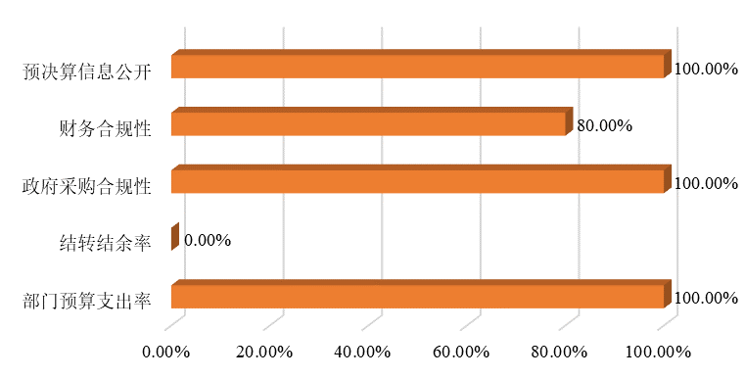

**图2-3 资金管理三级指标各指标得分率**

①部门预算资金支出率。根据部门自评报告及相关支出材料，2021年度市审计局各季度预算支出率依次为124.07%、100.27%、88.13%及83.46%，全年预算执行较为及时均衡。此项不扣分，得3分。

②部门结转结余率。2021年年初市审计局部门结转结余数为125.88万元，2021年上级财政拨款额度为37.47万元，实际全年共完成支出116.21万元，年末共结余47.14万元，结余结转率大于30%。此项不得分。

③政府采购合规性。根据现场查验市审计局2021年度政府采购档案，各项政府采购工作均进行了前期内部申请、审批等程序，采购执行过程符合政府采购相关管理办法。2021年市审计局采购计划金额为421.60万元，实际采购金额为212.60万元，采购执行率约为50.34%。此项不扣分，得4分。

④财务合规性。市审计局2021年预算执行、资金支出、会计核算工作总体较为规范，经评价小组现场财务核查，未发现虚列支出，截留、挤占、挪用财政资金等违规现象。

存在的主要问题：

根据2021年度12-0046号凭证及所附证明材料，肇庆乡村振兴审计组3.88万元的住宿费开票单位为德庆县阿尔戈斯酒店管理有限公司，因其公户账号未能正常使用，该笔费用的实际收款单位为德庆县德诚金裕酒楼，审计外勤工作经费项目存在开票单位与实际收款单位不一致的现象。此项酌情扣1分，得4分。

⑤部门预决算公开。市审计局按照预决算公开要求，在规定时限和范围内对2021年度部门预算、决算相关内容进行了公开。此项不扣分，得2分。

（2）项目管理（得6分）

项目管理三级指标得分率如图2-4所示。

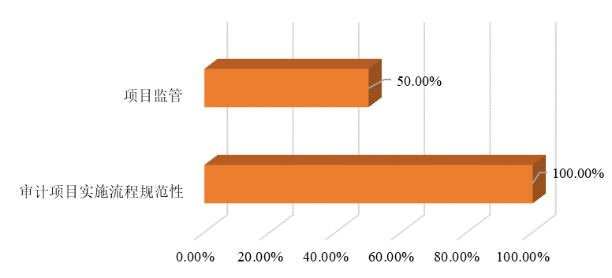

**图2-4项目管理三级指标各指标得分率**

①项目实施程序。市审计局审计项目实施流程主要包括审前方案编制、现场实施、报告起草复核、问题整改跟进、档案立卷归档等，主要依据《市审计局审计项目计划管理办法》等相关工作文件进行流程规范管理，经评价小组现场抽查2021年审计项目档案，各审计项目实施流程环节齐全，过程管理严格。此项不扣分，得4分。

②项目监管。根据部门年度工作总结等自评材料，2021年市审计局完善了《市审计局审计结果文书审核把关办法（试行）》等质量管控机制，并对下属县（市、区）审计机关开展审计质量检查，对外购服务进行验收确认，对审计项目进行整改督查。但市审计局未提供上述相关检查及验收工作过程材料，审计项目监管制度具体落实情况不明确。此项酌情扣2分，得2分。

（3）资产管理（得4分）

资产管理三级指标得分率如图2-5所示。

**图2-5 资产管理三级指标各指标得分率**

①资产管理安全性。根据单位提供的部门资产清单等材料，2021年市审计局资产配置合理，保管完整，基本账实相符。

存在的主要问题：市审计局2021年未开展资产盘点工作，也未对应形成资产盘点报告，资产清查的及时性及深入性不足；且将所购置的软件系统均计入固定资产进行核算，不符合相关会计准则规定。此项酌情扣2分，得2分。

②固定资产利用率。2021年市审计局在用固定资产原值571.74万元，占固定资产总额73.52%；出租出借固定资产原值54.75万元，占固定资产总额7.04%，闲置资产原值141.07万元，占固定资产总额18.14%，考虑到闲置固定资产主要为房屋，已移交市政府物业中心管理。此项不扣分，得2分。

（4）制度管理（得2分）

市审计局于2021年3月对《市审计局财务管理制度》《市审计局资产管理实施办法》等管理制度进行了完善，为审计项目执行提供了规范指引。

存在的主要问题：因审计工作需要，工作人员外勤现象较频繁，而市审计局对外勤考勤的相关制度建设不够全面，实际执行中存在差旅费报销、补助领取人员与外勤考勤审核人员重叠的现象。此项酌情扣2分，得2分。

**3.预算使用效益分析**

（1）经济性（得7分）

经济性三级指标得分率如图2-6示。

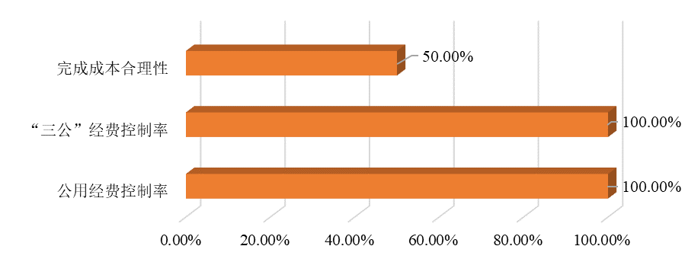

**图2-6 经济性三级指标各指标得分率**

①日常公用经费控制率。2021年市审计局日常公用经费年初预算数为151.71万元，预算调整数及实际支出数均为137.40万元，公用经费支出数控制在预算数内。此项不扣分，得2分。

②三公经费控制率。2021年市审计局“三公”经费预算数为14.32万元，实际支出7.65万元，主要为公务接待费及公务用车购置和运行维护费，“三公”经费实际支出数小于预算安排数。此项不扣分，得2分。

③完成成本合理性。经评价小组现场财务核查，发现市审计局2021年审计外购服务中存在费用标准不统一的情况，如韶州公园建设情况审计项目、2020年度市县联合（1+3）财政预算执行审计项目中级会计师的费用标准分别为2000元/天及1000元/天，且前者费用标准显著高于市场价格水平，完成成本合理性欠佳。此项酌情扣3分，得3分。

（2）效率性（得8.50分）

效率性三级指标得分率如图2-7所示。

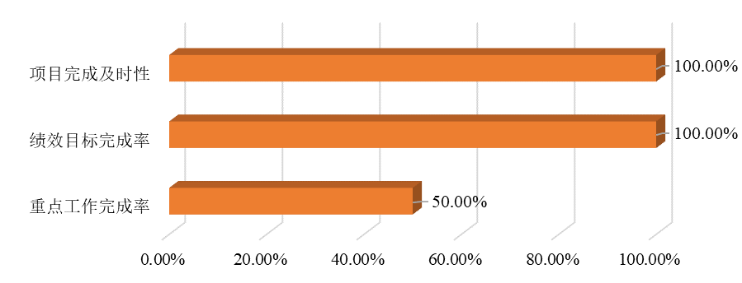

**图2-7 效率性三级指标各指标得分率**

①重点工作完成率。2021年市审计局部门重点工作包括开展各类审计项目，推进审计整改落实，扩大审计宣传覆盖面及参与全市招商引资工作等，韶关市2020至2021审计年度、韶关市2021至2022审计年度审计项目计划数分别为48项及44项，各审计项目按期推进。

存在的主要问题：审计整改落实工作方面，根据市审计局提供的《2021年审计项目整改台账》，多个审计项目整改率低于60%，且有个别审计项目存在逾期未整改现象；招商引资工作方面，2021年招商引资项目广东外语外贸大学附设韶关外国语学校项目因政策原因暂停后续建设，招商引资效益暂无法发挥。此项酌情扣1.5分，得1.5分。

②绩效目标完成率。全年审计项目完成数、查出问题金额、促进整改落实金额、增收节支金额、提出建议数及采纳率、案件线索移送数量、审计问题整改率等各项关键绩效目标均已达成预期或超额完成。此项不扣分，得3分。

③项目完成及时性。根据广东省审计厅工作通报材料，2021年全年韶关市审计计划完成进度良好，各季度工作进度均处于全省前列。此项不扣分，得4分。

（3）效果性（得23分）

效果性三级指标得分率如图2-8所示。

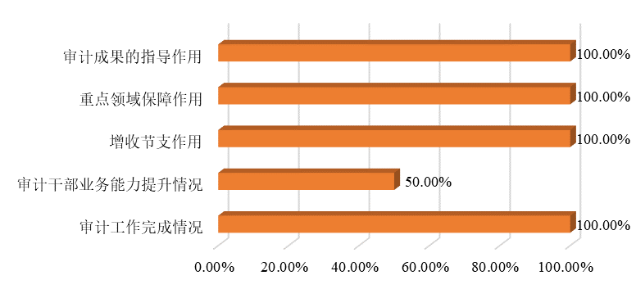

**图2-8 效果性三级指标各指标得分率**

①审计工作完成情况。2021年市审计局审计计划均按预期完成，审计报告均按预期出具，全市审计机关共完成审计项目230项，共向审计对象提出建议815条，采纳率为99.60%。此项不扣分，得3分。

②审计干部业务能力提升情况。2021年市审计局主要采取“以干代训”、“双向挂职”及定期培训等方式进行业务人员培训，新增7名审计工作人员通过国家审计署计算机中级考试，通过总人数增至20人。

存在的主要问题：市审计局未结合培训人员名单进行全面的培训课程实际参与、完成情况分析，各项培训班签到表多缺失培训开展时间、培训课程主题、培训应到数、签到人员职务信息等基本要素。且根据各项培训签到表，多项培训课程存在总体参与人数较少或实际参与率较低等现象，部分培训课程包含测试环节，而存档材料中未包含对应测试结果，对审计干部业务能力提升情况佐证力度不足。此项酌情扣2分，得2分。

③增收节支作用。全市审计项目中共查出主要问题金额175.88亿元，审计处理处罚金额7.55亿元，促进整改落实有关问题资金5.41亿元，为国家增收节支金额1.59亿元，纠正侵害群众利益金额0.44亿元，挽回或避免损失金额较往年有所增长，增收节支作用显著。此项不扣分，得6分。

④重点领域保障作用。韶关市2020至2021审计年度、韶关市2021至2022审计年度审计项目计划数分别为48项及44项，覆盖经济责任审计、财政审计、公共投资审计、民生审计、资源环境审计等各类审计领域，完成了韶关市广东粤北南岭山区山水林田湖草生态保护修复工程试点专项资金、大气污染防治专项、河道清淤疏浚工程、重大城市垃圾处理设施建设管理及运营情况、韶关市2020年乡村振兴跟踪审计、韶关市水务投资集团有限公司2017至2019年财务收支审计等关键审计项目，体现了审计项目安排配合区域发展战略及审计对象动态更新的审计工作理念。此项不扣分，得6分。

⑤审计成果指导作用。根据韶关市2021年审计项目整改台账，全年已到整改期审计项目查出问题共计792项，其中已整改问题为647项，整改到位率约为81.69%。全年共向市纪委监委、市委巡察办移送事项26项，出具移送处理书15份，向市委市政府提交整改落实情况报告16篇。此项不扣分，得6分。

（4）公平性（得5分）

公平性三级指标得分率如图2-9所示。

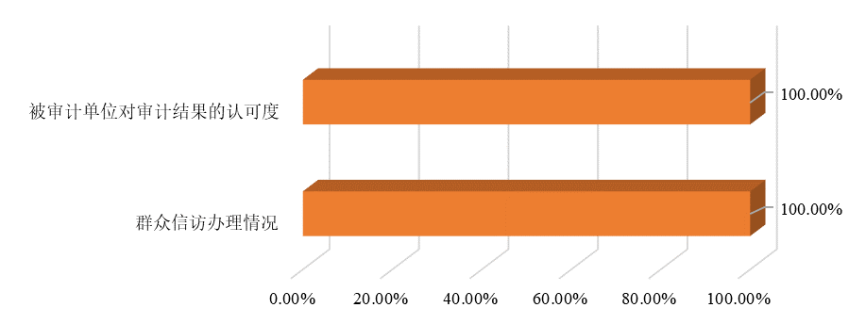

**图2-9 公平性三级指标各指标得分率**

①群众信访办理情况。市审计局于2021年10月成立了信访工作调研小组，并形成了全市审计机关信访工作情况的调研报告。根据相关工作调研情况，2021年全年市审计局未收到群众来信来访或上级机关转办事项，全市审计机关仅曲江市接收“12345政府服务热线”转办事项3件，均在规定时限内办结。此项不扣分，得2分。

②受益群众满意度。2021年市审计局各项审计项目均面向被审计单位进行了意见征求环节，经被审计单位反馈无意见后定稿。此项不扣分，得3分。

三、评价结论

市审计局2021年度部门整体支出绩效评价指标体系主要分为预算编制情况、预算执行情况、预算使用效益三大部分，通过对财政支出绩效进行评价，反查预算资金编制、预算执行过程及绩效管理过程中存在的问题，从而提出针对性的意见及建议，最终目的是为了更好地帮助被评价单位改善财政支出绩效管理，提高部门履职成效及财政资金使用效益。

综上，基于现有评价材料，结合书面评价、现场调研情况，市审计局2021年度部门整体支出绩效评价得分77.50分，绩效等级为“中”，其中：预算编制情况得分9.00分，得分率为60.00%；预算执行情况得24.00分，得分率为71.43%；预算使用效益得43.50分，得分率为87.00%。

**表2-2 2021年度市审计局部门整体支出绩效评价综合得分**

| **评价内容** | | **权重（%）** | **分值配置** | **实际得分** | **得分率** |
| --- | --- | --- | --- | --- | --- |
| **1** | **预算编制情况** | 15% | 15 | 9.00 | 60.00% |
| **2** | **预算执行情况** | 35% | 35 | 25.00 | 71.43% |
| **3** | **预算使用效益** | 50% | 50 | 43.50 | 87.00% |
| **综合评分** | | 100% | 100 | 77.50 | 77.50% |

总体而言，市审计局2021年度部门预算编制较为合理，符合部门全年重点工作任务开展需要；预算执行进度较为均衡，有效保障了全年审计项目的及时开展；预算实施效益较为显著，部门履职情况良好，市审计局作为监管体系的重要组成部分，充分发挥了对地方系统“治已病，防未病”、防范化解重大风险的功能。但市审计局在进行审计外购服务预算编制及支出时未采取统一费用标准，影响部门资金分配的合理性及成本控制力度；对审计外勤考勤机制及费用管控机制不够完善，无法全面规避资金支出风险；对审计工作人员的培训、考核措施执行不到位，影响审计工作持续提效提质；对外购服务完成质量、下属县（市、区）审计机关审计工作质量及审计对象整改落实情况的监管过程材料不足，对审计项目质控情况佐证不充分；部门资产入账的规范性及盘点的及时性有待加强，部门资产管理工作仍可完善。

四、主要绩效

（一）建立动态管理机制，加强审计精细管理。

市审计局按《市审计局审计全覆盖中长期规划（2020年-2024年）》对韶关市审计对象库进行了动态更新，并在此基础上，由局内部计划和整改监督科牵头汇总，各业务科室对应所负责的审计类型报送，经中共韶关市委审计委员会、广东省审计厅逐级审核确定了韶关市2020至2021审计年度及韶关市2021至2022审计年度审计项目计划。

在审计计划实际执行过程中，市审计局一方面通过定期印发《审计管理简报》，汇总市本级审计计划当期执行情况，督促对应审计组按计划进度推进审计工作。根据广东省审计厅各季度工作通报，2021年全年，韶关市审计计划完成进度处于全省前列；另一方面在审计工作开展经验的基础上，对《市审计局审计业务会议制度》《市审计局审计结果文书审核把关办法（试行）》等业务规范文件进行了修订完善，逐步推进了审计项目执行的精细化管理。根据广东省审计厅各季度工作通报，2021年韶关市审计统计工作开展准确、完整且及时。

**表4-1 市审计局市本级审计项目计划情况表**

| **序号** | **审计类型** | **2020至2021审计年度**  **（2020年7月至2021年6月）** | **2021至2022审计年度**  **（2021年7月至2022年6月）** |
| --- | --- | --- | --- |
| 1 | 经济责任审计 | 18 | 17 |
| 2 | 财政审计 | 9 | 10 |
| 3 | 公共投资审计 | 9 | 6 |
| 4 | 民生审计 | 5 | 5 |
| 5 | 政策落实跟踪审计 | 4 | 2 |
| 6 | 资源环境审计 | 2 | 2 |
| 7 | 国有企业审计 | 1 | / |
| 8 | 金融和企业审计 | / | 2 |
| 9 | 农业农村审计 | / | 1 |
| **合计** | | **48** | **44** |

（二）推进审计信息化建设，转变审计工作模式。

一是积极推进“金审三期”配套建设工作，全面提升硬件支撑能力。市审计局已完成市本级30余台笔记本终端部署、全市审计工作人员270枚Ukey烧制工作，并印发了《韶关市金审三期试运行方案》，保障了接入审计数据分析网的基本条件。

二是注重专业人才队伍建设，内外配合强化工作基础。市审计局一方面从内部选拔培养具备数据分析能力的复合型审计人才，2021年韶关市新增7名审计工作人员通过国家审计署计算机中级考试，通过总人数增至20人；另一方面，市审计局结合审计项目开展的实际需要，通过外聘数据工程师进行技术支持的形式，“以审代训”，在审计工作中提升大数据分析小组应用数据模型进行数据清洗分析的实操水平。

三是兼顾数据整合和数据分析，促进审计工作模式转变。市审计局印发了《市审计局关于定期报送电子数据的函》，按上级部门要求建立了定期数据报送制度，通过财政、金融、企业等跨单位、跨行业、跨层级的数据采集、存储，打通地方体系中各业务系统之间的联动壁垒，为审计工作模式从现场审计为主向后台数据分析和现场审计并重转变打下基础。

（三）强化审计成果运用，充分发挥监管合力。

一是作为监督体系的重要组成部分，充分体现了对地方系统“治已病，防未病”、防范化解重大风险的功能。根据韶关市2021年1至12月审计情况报表，全市审计项目中共查出非金额计量问题1570项，主要问题金额175.88亿元，审计处理处罚金额7.55亿元，促进整改落实有关问题资金5.41亿元，为国家增收节支金额1.59亿元，纠正侵害群众利益金额0.44亿元。同时，审计机关共向审计对象提出建议815条，采纳率为99.60%，促进审计对象完善相关工作制度21项。

**表4-2 2021年韶关市全市审计处理情况及处理结果落实情况表**

| **指标名称** | **金额（万元）** | **指标名称** | **金额（万元）** |
| --- | --- | --- | --- |
| 审计处理处罚 | 75476 | 审计促进整改落实有关问题资金 | 54078 |
| / | / | 其中：增收节支 | 15878 |
| 其中：应上交财政 | 23674 | 已上交财政 | 2867 |
| 应减少财政拨款或补贴 | 309 | 已减少财政拨款或补贴 | 1117 |
| 应归还原渠道资金 | 47331 | 已归还原渠道资金 | 11893 |
| 应缴纳其他资金 | / | 已缴纳其他资金 | / |
| 应调账处理金额 | 4161 | 已调账处理金额 | 5099 |
| / | / | 审计促进拨付资金到位 | 7350 |
| / | / | 审计后挽回（避免）损失 | 1117 |

二是促进审计监督与纪检监察、组织人事等其他监督协同配合，通过多部门联动形成监管合力。根据韶关市2021年审计项目整改台账，全年已到整改期审计项目查出问题共计792项，其中已整改问题为647项，整改到位率约为81.69%。全年共向市纪委监委、市委巡察办移送事项26项，出具移送处理书15份，向市委市政府提交整改落实情况报告16篇。

五、存在问题

（一）培训考核执行欠规范，人员管理实效体现不足。

结合相关培训课程安排来看，市审计局对审计工作人员的培训机制较为系统、成熟，但根据所提供的相关培训存档材料，市审计局未结合培训人员名单进行全面的培训课程实际参与、完成情况分析，且培训签到的规范性不足，各项培训班签到表多缺失培训开展时间、培训课程主题、培训应到数、签到人员职务信息等基本要素。此外，多项培训课程存在总体参与人数较少或实际参与率较低等现象，部分培训课程包含测试环节，但存档材料中未包含对应测试结果，不利于充分发挥培训课程对审计人员挖潜提质的效用。

为达成审计全覆盖的工作要求，市审计局于2017年、2018年及2019年分批次配备了24名审计助理参与审计工作，相关人员按照辅助审计人员管理考核及晋升细则、考核管理补充办法等文件规定实行日常考核、年度考核，但评价小组现场查验2021年审计助理年度考核表发现，存在各考核项得分及综合得分缺失的现象，辅助审计人员考核的量化程度及考核材料支撑不足，难以充分体现考核对辅审人员履职增效的效用。

（二）费用支出标准不统一，外购服务验收有待加强。

对于无法通过自有人员完成的项目，市审计局一般由审计服务采购小组组织会计师事务所参与询价，并采用定点采购的形式进行服务采购。根据市审计局提供的相关材料，审计外购服务主要存在费用支出标准不统一及服务验收条款不明确等两项问题。

一是外购服务费用支出标准不统一。一方面，项目预算编制细化程度不足，无法为实际支出提供有效指引。外购服务费用由技术外包服务及临聘服务两项组成，但预算申报表仅见各项服务总额度，未见包含具体各类审计人员工作量、工作费用标准的编制明细。另一方面，审计外购服务费用标准不统一，成本支出的合理性及成本控制力度不足。如根据2021年度7-0002号记账凭证，韶关市2020年度财政预算执行和其他财政财务收支审计、部门预算全覆盖审计项目中具备会计从业资格证资质的工作人员及初级会计师对应的费用标准为800元/天，中级会计师对应的费用标准为1000元/天，注册会计师的费用标准为1200元/人。而根据2021年度6-0003号记账凭证，韶州公园建设情况审计外购服务对应的费用标准为中级会计师2000元/天，存在面向同一服务机构同一级别服务人员支付费用标准不统一的现象，且参考同类服务市场价格水平，中级会计师2000元/天的费用标准偏高，市审计局成本控制力度有待加强。

二是外购服务验收条款不明确。市审计局与服务供应商约定验收标准一般为“乙方应对照审计实施方案中载明的具体审计内容逐项，逐条完成审计工作，出具真实、合法、合规的工作结论或审计报告，采购人应对照审计实施方案的具体审计内容逐项、逐条进行审计成果验收”，但市审计局2021年度政府采购档案中未见对应验收执行过程材料。市审计局对审计外购服务验收条款无具体技术、质量参数规定，难以为外购服务验收提供全面、系统的执行指引，充分发挥验收环节对服务质量的刚性约束作用。

（三）审计差旅考勤不严谨，费用管控机制尚需完善。

对于工作人员因参与异地审计、交叉审计等审计项目产生的住宿、交通等费用，市审计局主要通过审计外勤工作经费、乡镇（街道）党政主要领导干部经济责任异地同步审计等项目进行支出。市审计局2021年度各项差旅费用支出标准均符合相关文件规定，但差旅费支出程序方面仍存有一些规范性问题有待改善。

一是部分差旅补助支出审核流程不够严谨合理，难以全面规避资金支出风险。如根据2021年度5-0017号记账凭证，2020年度乐昌市预算执行情况和其他财政收支情况审计项目审计组组长的外勤考勤表由其自身签字确认，审计组差旅费汇总表签字的经办人、复核人及审计组组长均为审计组工作成员，实际执行中存在差旅费报销、补助领取人员与外勤考勤审核人员重叠的现象。二是存在差旅费用收款单位与开票单位不一致的现象。根据2021年度12-0046号凭证及所附证明材料，肇庆乡村振兴审计组3.88万元的住宿费开票单位为德庆县阿尔戈斯酒店管理有限公司，因其公户账号未能正常使用，该笔费用的实际收款单位为德庆县德诚金裕酒楼。

（四）固定资产盘点不及时，资产管理水平仍可提升。

经评价小组现场资产核查，市审计局2021年度固定资产管理、使用情况总体良好，但仍存在以下两点问题：一是在固定资产记账核算方面，市审计局将所购置的所有软件系统均计入固定资产进行核算，对应资产原值共计17.47万元，不符合相关会计准则规定。二是在固定资产定期盘点方面，市审计局于2020年以及2022年4月分别开展了一次固定资产盘点工作，形成了内部盘点签名记录，但未在在此基础上进一步形成固定资产盘点清查报告，也未于2021年开展相关盘点工作，固定资产盘点清查工作的频次及深度可进一步提升。

六、相关建议

（一）强化审计人员培训考核，牢抓审计工作提质增效关键。

审计工作覆及面广，专业性强，对工作人员的综合能力要求高，为真正发挥培训、考核对审计新进人员的帮扶作用以及对审计骨干人员的遴选作用，建议市审计局在科学制订培训课程计划外，提高对培训过程管理及培训效果追踪工作的重视程度。

一方面，建议市审计局加强培训过程管理以确保培训的覆盖面。由于审计人员因工作需要差旅计划较多，建议市审计局在安排集中培训课程计划时，提前了解培训目标对象的日常工作安排，合理调配培训时间，为提升培训参与率创造前置条件。在培训开展过程中，应指定专人负责对比培训名单组织培训签到工作，并进行培训参与情况统计分析，将记录有培训课程信息、举行时间地点、应参与人员名单及实际签到情况的培训签到表与培训课件等一并建档留存。同时，对于基础业务知识、审计案例分析等关键培训课程或大数据审计等专项培训课程，市审计局可录制课程供审计工作人员线上参与或事后巩固，以弥补传统线下培训的不足。

另一方面，建议市审计局加强培训考核以提升培训的实效性。市审计局可参考柯氏培训评估模型等相关理论模型，注重从审计工作人员对培训的反应、学习、行为及结果等方面全面获取参与人员的培训课程的反馈，通过向审计工作人员发放问卷获取培训内容需求及培训课程反馈，通过针对培训内容进行笔试及审计工作中的实操考核等切实了解培训开展效果，带动审计工作人员从理论培训到实际工作运用的转变。

（二）统一审计外购费用标准，倒逼采购项目开展过程质量。

建议结合人员需求专业类型、资质级别等关键参数，在整合本地市场调研成果和以往项目委托经验的基础上，形成对应人员的单一服务计费标准，在实际执行过程中参照执行。一方面，应进一步提升部门整体资金分配意识。在年初编制部门预算时，结合审计项目工作内容、开展难度等，合理分析、预测投入各类人员工作人天的所需数量，并采用其各自对应的服务计费标准编制审计项目外购预算费用明细，科学测定项目资金需求额度；另一方面，应进一步提升项目执行过程中的成本控制意识。在年中执行部门预算时，应将预算编制阶段采用的人天数量及统一的人员费用标准，作为实际审计工作过程中的控制性指标。在与潜在供应商进行服务外购意向洽谈及服务询价时，将确立的人员费用标准作为筛选尺度，从而避免服务费用支付标准产生的随机性，促进财政资金使用效益的最大化。

同时，为强化外购审计服务质量管控，可从以下四个阶段着手：首先，在执行方式论证阶段，建议基于项目所属审计类型、审计工作重点、工作参考指南等，围绕投入人员数量、资质及现场实施时长、覆盖点等参数，细化审计实施方案。其次，在采购意向洽谈阶段，建议与作为潜在供应商的会计师事务所进行充分沟通，逐条拆分该项审计工作所包含的具体审计内容，并对应明确该项工作的量化验收要求，形成高度适配的具体验收方案。再次，在采购服务签约阶段，可将前期确定的验收方案以验收条款的形式在合同中加以约定，并可考虑将最终验收得分、考核等级与服务付费系数相挂钩，使审计项目验收方案真正具备约束作用。最后，在实际执行过程中，应根据审计工作范围及项目验收方案逐项进行验收，对应形成原始验收记录，签署验收报告，按照验收报告结论，进行服务费付费清算，并将相关记录分类留存、归档备查。

（三）完善审计外勤考勤机制，全面规避财政资金支出风险。

针对审计外勤工作经费中所存在的差旅费报销、补助领取人员与外勤考勤审核人员重叠的现象，建议市审计局可结合现有审计组外勤管理措施的实行情况，理顺审计外勤工作人员日常考勤、费用报销的审批流，可按照审计组成员-审计组组长-对应主管科室领导等次序适度延长审批链条，从而确保差旅费用报销、补助发放审核的有效性。此外，考虑到日常审计工作中外勤需求的普遍性，建议市审计局可在现有制度文件的基础上，出台外勤工作管理专项办法，进一步提升部门内部制度建设的健全性。

针对差旅费用中出现收款单位与开票单位不一致的个别现象，建议单位今后在进行资金支出时，严格执行支付申请批复程序，加强支付材料审核力度，确保支付过程中实际供应商、开票单位与收款单位的一致性，申请支付金额、开票金额及实际支付金额的一致性，尽量避免此类特殊支付行为的产生。

（四）规范资产入账盘点手续，实时掌握部门资产在用情况。

出于工作开展需要，市审计局日常购置、使用的部门资产除常规的办公家具、办公设备外，还包括审计信息化相关的硬件设备及软件系统。对于近年因审计信息化建设而新增购置的设备、系统，市审计局应及时进行入账管理，其中软件系统应基于其使用场景区分为基本操作系统或相对独立的应用程序，前者可与笔记本、电脑一并计入固定资产，后者则视金额大小计入无形资产或期间费用进行核算。同时，建议市审计局每年年中、年末进行定期资产盘点工作，并将盘点情况形成资产盘点报告，充分反映资产在用率、折旧计提、报废处置、新增购入等动态管用情况，针对资产管理历史遗留问题及日常资产管理使用过程中存在的不足提出对应的解决措施，持续提升部门资产管理的及时性及安全性。

附件：1.韶关市审计局部门整体支出第三方绩效评价评分表

2.评价小组成员名单

附件1

**韶关市审计局部门整体支出第三方绩效评价评分表**

| **评价指标** | | | | **评分标准** | **评价**  **得分** | **评分依据** |
| --- | --- | --- | --- | --- | --- | --- |
| **名称** | **名称** | **名称** | **权重** |
| 预算 编制 情况 | 预算编制 | 预算编制规范性 | 3 | 1.部门预算编制、分配符合本部门职责、符合市委市政府方针政策和工作要求的，得0.5分； 2.部门预算资金能根据年度工作重点，在不同项目、不同用途之间分配合理的，得0.5分； 3.专项资金编制细化程度合理，未出现因年中调剂导致部门预决算差异过大的问题，得0.5分； 4.符合市财政当年度有关预算编制的原则和要求，功能分类和经济分类编制正确的，得0.5分； 5.预算编制较为准确，年度中间无大量调剂，项目之间未频繁调剂的，得0.5分； 6.部门预算分配不固化，能根据实际情况合理调整（如不存在项目支出完成不理想但连年持续安排预算的情况等），得0.5分。 | 2 | 市审计局2021年度预算编制总体较为准确合理，但根据其提供的各项目年初预算申报材料，各专项资金预算编制可进一步细化。如审计外购服务费用预算表仅包括各外购服务总费用额度，未基于具体各类审计人员工作量及工作费用标准形成具体的预算编制明细，对后续专项预算执行的参考性不足。因此本项指标扣1分，得分2分。 |
| 预算调整率 | 3 | 预算调整率=（预算调整数/预算数）×100%。 预算调整率=0，本项指标得满分；每增加5%（含）扣减0.5分，直至扣完为止。 以上统计范围不包含增资、增人、上级转移支付资金等预算编制支出因素。 | 2 | 根据市审计局提供的2021年度部门决算报表，市审计局年初预算数为1928.30万元，预算调整数为2275.00万元，预算调整率约为17.98%，剔除基本支出增人、增资等特殊因素的影响，办公经费及项目支出的调整率约为12.60%，因此本项指标扣1分，得分2分。 |
| 目标设置 | 绩效目标覆盖率 | 2 | 1.比率=100%的，得2分； 2.100%＞比率≥80%的，得1.5分； 3.80%＞比率≥60%的，得1分； 4.比率＜60%的，得0分。 | 2 | 根据市审计局提供的各项目申报材料，2021年部门各项目均有设置绩效目标，绩效目标覆盖率为100%，本项指标得2分。 |
| 绩效目标合理性 | 4 | 1.绩效目标能体现部门（单位）“三定”方案规定的部门职能的和中长期规划和年度工作计划的，得1分； 2.绩效目标能分解成具体工作任务的，得1分； 3.绩效目标与本年度部门预算资金相匹配的，得1分； 4.部门申报的项目有进行可行性研究和充分论证的，得1分； 对上述4项标准，没有完全符合的，可酌情扣分。 | 2 | 市审计局年初围绕审计任务完成率、审计客观性、审计规范性等方面设置了全年部门整体绩效目标，所设置的部门整体绩效目标体现了部门主要工作职责，与部门预算资金相匹配。但市审计局仅从审计任务总体完成情况出发设置了部门绩效指标，所设置的各项绩效目标不能分解成具体工作任务，不能体现劳务派遣辅助审计专业技术人员经费、审计信息化建设等主要项目的产出、效益情况，且各项目年初可行性研究和前期论证较为简略，不够充分深入。因此本项指标扣2分，得分2分。 |
| 绩效指标明确性 | 3 | 1.绩效指标中包含能够明确体现部门（单位）履职效果的社会经济效益指标的，得1分； 2.绩效指标具有清晰、可衡量的指标值的，无法量化的指标评分标准较为明确的，得1分； 3.绩效目标的目标值测算能提供相关依据或符合客观实际情况的，得1分，指标完成率高于150%的，扣1分； 对上述3项标准，没有完全符合的，可酌情扣分。 | 1 | 市审计局年初设置了审计查出损毁自然资源资产违规金额、项目满意度等绩效指标，体现了部门履职的社会经济效益。但年初申报的部门绩效指标细化、量化程度不足，审计任务完成率、审计客观性、审计查出损毁自然资源资产违规金额等多项指标缺乏可衡量的目标值，也无明确的评价标准。此外，市审计局自评阶段填报的完成审计项目数量、查出问题金额等10项绩效指标完成率均高于150%，反映市审计局目标值测算的准确性可进一步加强。因此本项指标扣2分，得分1分。 |
| 预算 执行 情况 | 资金 管理 | 部门预算支出率 | 3 | 本指标得分=本指标满分分值×全年平均支出进度。全年平均支出进度以2021年度机关绩效考核中支出进度为准。 | 3 | 根据相关考核材料，2021年度市审计局各季度预算支出率依次为124.07%、100.27%、88.13%及83.46%，全年预算执行较为及时均衡，本项指标得3分。 |
| 结转结余率 | 3 | 结余结转率=1-全年支出进度。 1.结余结转率≤10%的，得3分； 2.10%＜结余结转率≤20%的，得2分； 3.20%＜结余结转率≤30%的，得1分； 4.结余结转率＞30%的，得0分。 | 0 | 2021年年初市审计局部门结转结余数为125.88万元，2021年上级财政拨款额度为37.47万元，实际全年共完成支出116.21万元，年末共结余47.14万元，因此本项指标不得分。 |
| 政府采购合规性 | 4 | 1.政府采购执行率小于等于100%的，得2分；实际采购金额大于采购计划金额的，本项不得分。 （1）政府采购执行率=（实际采购金额合计数/采购计划金额合计数）×100%； （2）政府采购预算是指采购机关根据事业发展计划和行政任务编制的、并经过规定程序批准的年度政府采购计划。 2.政府采购执行过程较为规范的，得2分；出现违反《中华人民共和国政府采购法》、《中华人民共和国政府采购法实施条例》（国务院令第658号）、《政府购买服务管理办法》（财政部令第102号）等政府采购相关管理办法的，每次扣0.5分，扣完为止。 | 4 | 2021年市审计局采购计划金额为421.60万元，实际采购金额为212.60万元，采购执行率约为50.34%，根据现场查验市审计局2021年度政府采购档案，各项政府采购工作均进行了前期内部申请、审批等程序，采购执行过程符合政府采购相关管理办法，本项指标得4分。 |
| 财务合规性 | 5 | 1.预算执行规范性1分，按规定履行调整报批手续或未发生调整的，且按事项完成进度支付资金的得满分，否则酌情扣分； 2.事项支出的合规性1分，资金管理、费用标准、支付符合有关制度规定的得满分，超范围、超标准支出，虚列支出，截留、挤占、挪用资金的，以及其他不符合制度规定支出的，视情节严重情况扣分，直至扣到0分； 3.会计核算规范性1分，规范执行会计核算制度得满分，未按规定设专账核算，或支出凭证不符合规定，或其他核算不规范的，视具体情况扣分； 4.重大项目支出经过评估论证和必要决策程序的得1分，否则酌情扣分； 5.连续两年对因业务主管部门责任印发的同一问题提出意见，或主管部门未落实相关审计和财会监督整改意见的，扣1分。 | 4 | 市审计局2021年预算执行、资金支出、会计核算工作总体较为规范，经评价小组现场财务核查，未发现虚列支出，截留、挤占、挪用财政资金等违规现象。但根据2021年度12-0046号凭证及所附证明材料，肇庆乡村振兴审计组3.88万元的住宿费开票单位为德庆县阿尔戈斯酒店管理有限公司，因其公户账号未能正常使用，该笔费用的实际收款单位为德庆县德诚金裕酒楼，审计外勤工作经费项目存在开票单位与实际收款单位不一致的现象，单位财务合规性仍可进一步加强，因此本项指标扣1分，得4分。 |
| 预决算信息公开 | 2 | 1.部门预算公开得分： （1）按规定内容、在规定时限和范围内公开的，得1分。 （2）进行了公开，但未达到时限、内容或范围要求的，得0.5分。 （3）没有进行公开的，得0分。 （4）涉密部门经批准不需要公开相关信息的，计1分。 部门决算公开得分： （1）按规定内容、在规定时限和范围内公开的，得1分。 （2）进行了公开，但未达到时限、内容或范围要求的，得0.5分。 （3）没有进行公开的，得0分。 （4）涉密部门经批准不需要公开相关信息的，计1分。 本指标得分=部门预算公开得分+部门决算公开得分。 | 2 | 市审计局按照预决算公开要求，在规定时限和范围内对2021年度部门预算、决算相关内容进行了公开。本项指标得2分。 |
| 项目 管理 | 审计项目实施流程规范性 | 4 | 1.审计项目开展了审前调查研究，科学制定和严格执行了审计工作方案或实施方案的，得1分； 2.审计现场管理较为规范，严格落实了组长、主审和审计人员责任的，得2分； 3.审计过程控制较为严格，执行了审计发现重大问题事项报告制度的，得1分。 评价时发现有项目不符合上述条件的，每发现1次扣0.5分，扣完为止。 | 4 | 市审计局审计项目实施流程主要包括审前方案编制、现场实施、报告起草复核、问题整改跟进、档案立卷归档等，主要依据《市审计局审计项目计划管理办法》等相关工作文件进行流程规范管理，审计项目实施流程环节齐全，过程管理严格，本项指标得4分。 |
| 项目监管 | 4 | 1.部门（单位）或基层资金管理单位建立有效管理机制，且执行情况良好的,得2分； 2.各级业务主管部门按规定主管的专项资金和专项经费实施开展有效的检查、监控、督促整改的，得2分（需提供检查底稿或其他材料证明，否则不得分）；如被评价年度部门主管的省级、市级、县级专项资金绩效评价等级有低或差的，本项不得分。 评价时发现有项目不符合上述条件的，酌情扣分。 | 2 | 根据部门年度工作总结等自评材料，2021年市审计局完善了《市审计局审计结果文书审核把关办法（试行）》等质量管控机制，并对下属县（市、区）审计机关开展审计质量检查，对外购服务进行验收确认，对审计项目进行整改督查。但市审计局未提供上述相关检查及验收工作过程材料，审计项目监管制度具体落实情况不明确。本项指标扣2分，得分2分。 |
| 资产 管理 | 资产管理安全性 | 4 | 1.资产保存完整，并定期对固定资产进行清查，未有因管理不当发生严重资产损失和丢失情况的，得1分； 2.资产配置合理、保管完整，账实相符的，得1分； 3.及时处置报废固定资产，资产处置规范，不存在不按要求进行报批或资产不公开处置行为的，得1分； 4.资产有偿使用及处置收入及时足额上缴，得1分。 | 2 | 根据单位提供的部门资产清单等材料，2021年市审计局资产配置合理，保管完整，基本账实相符，但资产清查的及时性及深入性不足，部分软件系统应计入无形资产而非固定资产，资产管理措施仍可进一步完善，因此本项指标扣2分，得分2分。 |
| 固定资产利用率 | 2 | 1.比率≥90%的，得2分； 2.90%＞比率≥75%的，得1分； 3.75%＞比率≥60%的，得0.5分； 4.比率＜60%的，得0分。 | 2 | 根据市审计局《2021年度行政事业性国有资产分析报告》，2021年部门在用固定资产原值571.74万元，占固定资产总额73.52%；出租出借固定资产原值54.75万元，占固定资产总额7.04%，闲置资产原值141.07万元，占固定资产总额18.14%，考虑到闲置固定资产主要为房屋，已移交市政府物业中心管理。因此本项指标不扣分，得分2分。 |
| 制度管理 | 管理制度健全性 | 4 | 1.部门制订了财政资金管理、内部财务、内部控制、预算绩效管理制度等制度的，得1分； 2.部门对于重点项目、经常性项目制定了相关管理办法、实施方案等制度的，得1分； 3.上述资金、财务和内控制度、预算绩效管理制度得到有效执行的，得1分； 4.所制定的制度或方案得到切实执行的（需有相应佐证材料，如日常检查、稽核的底稿等），得1分。 | 2 | 市审计局于2021年3月对《市审计局财务管理制度》《市审计局资产管理实施办法》等管理制度进行了完善，资金、财务、内控制度较为健全，但因审计工作需要，工作人员外勤现象较频繁，而市审计局对外勤考勤的相关制度建设不够全面，实际执行中存在差旅费报销、补助领取人员与外勤考勤审核人员重叠的现象。因此本项指标扣2分，得分2分。 |
| 预算 使用 效益 | 经济 性 | 公用经费控制率 | 2 | 日常公用经费决算数≤日常公用经费调整预算数，得2分，否则不得分。 | 2 | 2021年市审计局日常公用经费年初预算数为151.71万元，预算调整数及实际支出数均为137.40万元，部门公用经费支出数控制在预算数内，本项指标得分2分。 |
| “三公”经费控制率 | 2 | “三公”经费实际支出数≤预算安排的三公经费数,得2分，否则不得分。 | 2 | 2021年市审计局“三公”经费预算数为14.32万元，实际支出7.65万元，主要为公务接待费及公务用车购置和运行维护费，“三公”经费实际支出数小于预算安排数，本项指标得2分。 |
| 完成成本合理性 | 6 | 1.审计项目产出投入比较2020年有所增长的得3分，较2020年基本持平的得2分，未有特殊情况较2020年有所降低的不得分； 审计项目产出投入比=审计发现问题金额/审计项目投入金额。 2.审计项目平均耗时较 2020 年基本持平的得3分，未有特殊情况平均耗时较2020 年有所增加的不得分。 | 3 | 经评价小组现场财务核查，发现市审计局2021年审计外购服务中存在费用标准不统一的情况，如韶州公园建设情况审计项目、2020年度市县联合（1+3）财政预算执行审计项目中级会计师的费用标准分别为2000元/天及1000元/天，前者费用标准显著高于市场价格水平，完成成本合理性欠佳，因此本项指标扣3分，得分3分。 |
| 效率 性 | 重点工作完成率 | 3 | 本项得分由单位自行评估实际得分，按照完成实际效果自评打分。 重点工作是指党委、政府、人大、中央相关部门交办或下达的工作任务。 | 1.5 | 2021年市审计局部门重点工作包括开展各类审计项目，推进审计整改落实，扩大审计宣传覆盖面及参与全市招商引资工作等，其中审计整改落实工作方面，根据单位提供的《2021年审计项目整改台账》，存在多个审计项目整改率低于60%，且有个别审计项目存在逾期未整改现象；招商引资工作方面，2021年招商引资项目广东外语外贸大学附设韶关外国语学校项目因政策原因暂停后续建设，招商引资效益暂无法发挥。因此本项指标扣1.5分，得分1.5分。 |
| 绩效目标完成率 | 3 | 绩效目标完成率=部门整体支出绩效目标申报表中已实现目标数/申报目标数×100%； 本指标得分=绩效目标完成率×3； | 3 | 2021年度市审计局各项部门绩效目标均已完成，全年审计项目完成数、查出问题金额、促进整改落实金额、增收节支金额、提出建议数及采纳率、案件线索移送数量、审计问题整改率等各项关键绩效目标均已达成预期或超额完成，本项指标得分3分。 |
| 项目完成及时性 | 4 | 所有项目均按计划时间完成的，得4分；部分项目未按计划时间完成的，本项得分=已完成项目数/未完成项目数×4。 项目完成时间将参考年初部门预算项目的支出率进行评价。 | 4 | 根据广东省审计厅工作通报材料，2021年全年韶关市审计计划完成进度良好，各季度工作进度均处于全省前列，本项指标得4分。 |
| 效果性 | 审计工作完成情况 | 3 | 审计工作完成情况较好的得3分，根据以下指标的完成情况进行综合判断，按完成指标数/指标个数*3分计分，审计工作完成情况较差的酌情扣分：（详见附件1-3） 1.审计计划完成率达100%的，得1分，在无特殊情况下完成率未达100%的不得分； 2.审计报告出具率达100%的，得1分，在无特殊情况下完成率未达100%的不得分； 3.审计建议采纳率较2020年基本持平或有所增长的，得1分。 | 3 | 2021年市审计局审计计划均按预期完成，审计报告均按预期出具，全市审计机关共未完成审计项目230项，共向审计对象提出建议815条，采纳率为99.60%，全年审计工作完成情况良好，本项指标得分3分。 |
| 审计干部业务能力提升情况 | 4 | 审计干部业务能力提升情况较好的得4分，根据以下指标的完成情况进行综合判断，按完成指标数/指标个数*4分计分，审计干部业务能力较差的酌情扣分：  1.人员培训围绕当年重点保障领域、政策落实开展审计相关业务培训的，得1分； 2.对县区开展了审计培训，指导县区审计机关提高审计业务能力的，得1分； 3.通过计算机审计中、高级考试的人员比例较2020年基本持平或有所增长的，得1分； 4.审计系统信息化骨干对于“金审三期”工程的掌握情况良好，提高了审计业务信息化建设质量的，得1分。 | 2 | 2021年市审计局主要采取“以干代训”“双向挂职”及定期培训等方式进行2021年韶关市新增7名审计工作人员通过国家审计署计算机中级考试，通过总人数增至20人。但市审计局未结合培训人员名单进行全面的培训课程实际参与、完成情况分析，各项培训班签到表多缺失培训开展时间、培训课程主题、培训应到数、签到人员职务信息等基本要素。且根据各项培训签到表，多项培训课程存在总体参与人数较少或实际参与率较低等现象，部分培训课程包含测试环节，而存档材料中未包含对应测试结果，对审计干部业务能力提升情况佐证力度不足，因此本项指标扣2分，得分2分。 |
| 增收节支作用 | 6 | 增收节支作用较好的得6分，根据以下指标的完成情况进行综合判断，按完成指标数/指标个数*6分计分，增收节支作用较差的酌情扣分：  1.审计项目审减率较2020年基本持平或有所增长的，得3分； 2.挽回或避免损失金额增长率较2020年基本持平或有所增长的，得3分。 | 6 | 根据韶关市2021年1至12月审计情况报表，全市审计项目中共查出主要问题金额175.88亿元，审计处理处罚金额7.55亿元，促进整改落实有关问题资金5.41亿元，为国家增收节支金额1.59亿元，纠正侵害群众利益金额0.44亿元，挽回或避免损失金额较往年有所增长，部门履职增收节支作用显著，本项指标得分6分。 |
| 重点领域保障作用 | 6 | 重点领域保障作用较好的得6分，根据以下指标的完成情况进行综合判断，按完成指标数/指标个数*6分计分，重点领域保障作用较差的酌情扣分：  1.全覆盖工作计划当中提及的“全力筑牢粤北生态屏障”的部署、基础设施建设以及国有企业、“统筹推进新型城镇化和乡村振兴”、民生领域督、公共权力规范运行开展领域的，得3分； 2.全覆盖项目绩效目标当中提及的公共资金、国有资产、国有资源、领导干部经济责任履行情况、乡镇（街道）党政主要领导干部经济责任的，得3分。 | 6 | 韶关市2020至2021审计年度、韶关市2021至2022审计年度审计项目计划数分别为48项及44项，保障了审计重点领域，体现了审计项目安排配合区域发展战略及审计对象动态更新的审计工作理念，本项指标得6分。 |
| 审计成果的指导作用 | 6 | 审计成果指导作用较好的得6分，根据以下指标的完成情况进行综合判断，按完成指标数/指标个数*6分计分，审计成果指导作用较差的酌情扣分：（详见附件1-3） 1.向司法、纪检监察机关和有关部门移送案件线索和事项较2020年有所增长的，得2分，与上年基本持平的，得1分； 2.2021年预算执行和其他财政收支审计整改完成率＞80%的，得2分，等于80%的得1分； 3.2021年度重点整改事项整改完成率＞70.67%的，得2分，等于70.67%的，得1分。 | 6 | 根据韶关市2021年审计项目整改台账，全年已到整改期审计项目查出问题共计792项，其中已整改问题为647项，整改到位率约为81.69%。全年共向市纪委监委、市委巡察办移送事项26项，出具移送处理书15份，向市委市政府提交整改落实情况报告16篇，审计成果指导作用较好，本项得分6分。 |
| 公平 性 | 群众信访办理情况 | 2 | 1.设置了便利的群众意见反映渠道和群众意见办理回复机制的，得1分； 2.当年度所有群众信访意见均有回复，得1分，否则按比例扣分。 3.回复意见均在规定时限内的，得1分，否则按比例扣分。 | 2 | 市审计局于2021年10月成立了信访工作调研小组，并形成了全市审计机关信访工作情况的调研报告，根据相关工作调研情况，2021年全年市审计局未收到群众来信来访或上级机关转办事项，全市审计机关仅曲江市接收“12345政府服务热线”转办事项3件，均已在规定时限内办结。2021年市审计局群众意见反映渠道畅通，群众意见办理回复情况良好，本项指标得2分。 |
| 被审计单位对审计结果的认可度 | 3 | 1.通过对被审计单位进行问卷调查，根据被审计单位对审计结果的认可程度进行评分。 2.难以单独开展满意度调查的，可参考市统计部门的数据、年度市直民主评议政风行风评价结果等数据，或者参考群众信访反馈的普遍性问题、本部门或权威第三方机构的开展满意度调查等进行合理的评分。 | 3 | 2021年市审计局各项审计项目均面向被审计单位进行了意见征求环节，经被审计单位反馈无意见后定稿，本项指标得3分。 |
| 合计 | - | - | 100 | - | 77.50 |  |

附件2

**评价小组成员名单**

| **序号** | **姓名** | **职务** | **工作单位** | **职责分工** |
| --- | --- | --- | --- | --- |
| 1 | 尹少群 | 项目总监 | 中大咨询 | 负责评价工作质量把关、关键环节跟踪监控。 |
| 2 | 杨汀 | 商务经理 | 中大咨询 | 负责商务沟通与协调工作。 |
| 3 | 齐延丽 | 财务专家 | 广东正粤会计师事务所（普通合伙）/副高级/审计总监 | 负责项目财务规范性审查工作。 |
| 4 | 魏新 | 人力资源  行业专家 | 广东工业大学  /正高级/教授 | 负责项目行业领域绩效问题审查工作。 |
| 5 | 颜文静 | 实施总监 | 中大咨询 | （1）项目负责人，统筹与把控质量。  （2）负责与市财局、被评价单位沟通；  （3）督促并协调评价小组成员的工作并管理日常工作；  （4）编写评价报告并负责报告最终定稿。 |
| 6 | 张小珍 | 项目经理 | 中大咨询 |
| 7 | 陈晓欣 | 项目成员 | 中大咨询 | （1）负责评价材料的收集整理工作；  （2）与专家团队的沟通协调工作；  （3）整理和统计专家评价结果；  （4）安排评价过程中的交通、住宿、餐饮等后勤工作；  （5）协助编写评价报告。 |